Приложение к протоколу № 2 заседания Общественного совета от 20.09.2019

результаты
независимой оценки качества работы муниципальных учреждений, ПОДВЕДОМСТВЕННЫХ УПРАВЛЕНИЮ ОБРАЗОВАНИЯ И оказывающих социальные услуги населению в сфере ОБРАЗОВАНИЯ на территории орловского района

Независимая оценка качества работы муниципальных образовательных учреждений, оказывающих социальные услуги населению в сфере образования на территории Орловского района проведена в соответствии с Федеральным законом от 05.12.2017 N 392-ФЗ "О ВНЕСЕНИИ ИЗМЕНЕНИЙ В ОТДЕЛЬНЫЕ ЗАКОНОДАТЕЛЬНЫЕ АКТЫ РОССИЙСКОЙ ФЕДЕРАЦИИ ПО ВОПРОСАМ СОВЕРШЕНСТВОВАНИЯ ПРОВЕДЕНИЯ НЕЗАВИСИМОЙ ОЦЕНКИ КАЧЕСТВА УСЛОВИЙ ОКАЗАНИЯ УСЛУГ ОРГАНИЗАЦИЯМИ В СФЕРЕ КУЛЬТУРЫ, ОХРАНЫ ЗДОРОВЬЯ, ОБРАЗОВАНИЯ, СОЦИАЛЬНОГО ОБСЛУЖИВАНИЯ И ФЕДЕРАЛЬНЫМИ УЧРЕЖДЕНИЯМИ МЕДИКО-СОЦИАЛЬНОЙ ЭКСПЕРТИЗЫ", Распоряжением Правительства Российской Федерации от 30 марта 2013 года №487-р, приказом Минпросвещения России от 13.03.2019 №114 «Об утверждении показателей, характеризующих общие критерии оценки качества условий осуществления образовательной деятельности организациями, осуществляющими образовательную деятельность по основным общеобразовательным программам, образовательным программам среднего профессионального образования, основным программам профессионального обучения, дополнительным общеобразовательным программам», приказом Минфина России от 07.05.2019 № 66н «О СОСТАВЕ ИНФОРМАЦИИ О РЕЗУЛЬТАТАХ НЕЗАВИСИМОЙ ОЦЕНКИ КАЧЕСТВА УСЛОВИЙ ОСУЩЕСТВЛЕНИЯ ОБРАЗОВАТЕЛЬНОЙ ДЕЯТЕЛЬНОСТИ ОРГАНИЗАЦИЯМИ, ОСУЩЕСТВЛЯЮЩИМИ ОБРАЗОВАТЕЛЬНУЮ ДЕЯТЕЛЬНОСТЬ, УСЛОВИЙ ОКАЗАНИЯ УСЛУГ ОРГАНИЗАЦИЯМИ КУЛЬТУРЫ, СОЦИАЛЬНОГО ОБСЛУЖИВАНИЯ, МЕДИЦИНСКИМИ ОРГАНИЗАЦИЯМИ, ФЕДЕРАЛЬНЫМИ УЧРЕЖДЕНИЯМИ МЕДИКО-СОЦИАЛЬНОЙ ЭКСПЕРТИЗЫ, РАЗМЕЩАЕМОЙ НА ОФИЦИАЛЬНОМ САЙТЕ ДЛЯ РАЗМЕЩЕНИЯ ИНФОРМАЦИИ О ГОСУДАРСТВЕННЫХ И МУНИЦИПАЛЬНЫХ УЧРЕЖДЕНИЯХ В ИНФОРМАЦИОННО-ТЕЛЕКОММУНИКАЦИОННОЙ СЕТИ "ИНТЕРНЕТ", ВКЛЮЧАЯ ЕДИНЫЕ ТРЕБОВАНИЯ К ТАКОЙ ИНФОРМАЦИИ, И ПОРЯДКЕ ЕЕ РАЗМЕЩЕНИЯ, А ТАКЖЕ ТРЕБОВАНИЯХ К КАЧЕСТВУ, УДОБСТВУ И ПРОСТОТЕ ПОИСКА УКАЗАННОЙ ИНФОРМАЦИИ», постановлением Администрации Орловского района Ростовской области от 27.08.2018 №565 «О создании Общественного совета при Администрации Орловского района Ростовской области по проведению независимой оценки качества условий осуществлении образовательной деятельности муниципальными образовательными организациями Орловского района».
Цель исследования – произвести оценку качества условий осуществления образовательной деятельности муниципальными образовательными организациями Орловского района в 2019 году.
Задачи исследования:
- выявить факторы, оказывающие позитивное и негативное влияние на условия осуществления образовательной деятельности муниципальными образовательными организациями Орловского района в 2019 году;
- выявить мнение населения о качестве осуществления образовательной деятельности муниципальными образовательными организациями Орловского района в 2019 году;
- осуществить анализ выявленных (в контексте оценивания) сильных и слабых сторон деятельности муниципальных образовательных организаций Орловского района;
- выработка рекомендаций по улучшению качества осуществления образовательной деятельности муниципальными образовательными организациями Орловского района.
Объектом исследования являются:
1. Обучающиеся и их родители (законные представители) муниципальных учреждений образования.
2. Данные, размещенные на официальных сайтах муниципальных учреждений образования. Изучение и оценка.
3. Данные на официальном сайте для размещения информации о государственных и муниципальных учреждениях в сети «Интернет» www.bus.gov.ru. Изучение и оценка.

Оператором, осуществляющим независимую оценку качества осуществления образовательной деятельности муниципальными образовательными организациями Орловского района, в 2019 году было определено государственное автономное учреждение Ростовской области «Региональный информационно-аналитический центр развития образования» (ГАУ РО РАИЦРО). В сентябре 2019 года ГАУ РО РИАЦРО исполнило свои обязательство по контрактам и предоставило отчеты по независимой оценке качестве осуществления образовательной деятельности муниципальными образовательными организациями Орловского района. Результаты данной деятельности представлены ниже.

Показатели оценки работы МБОУ ОСОШ №1, МБОУ ОСОШ №2, МБОУ ОСОШ №3

Таблица №1
№ | Параметры / показатели | СОШ № 1 | СОШ № 2 | СОШ № 3
1 | Открытость и доступность информации об организации, осуществляющей образовательную деятельность, баллы
1.1 | Соответствие информации о деятельности организации, размещенной на общедоступных информационных ресурсах, её содержанию и порядку (форме) размещения, установленным нормативными правовыми актами | 28 | 23 | 28
1.2 | Наличие на официальном сайте организации информации о дистанционных способах обратной связи и взаимодействия с получателями услуг | 18 | 18 | 30
1.3 | Доля получателей образовательных услуг, удовлетворенных открытостью, полнотой и доступностью информации о деятельности организации | 40 | 40 | 40
 | Итого по разделу 1 | 86 | 81 | 98
2 | Комфортность условий, в которых осуществляется образовательная деятельность, баллы
2.1 | Обеспечение в организации комфортных условий, в которых осуществляется образовательная деятельность | 30 | 30 | 30
2.2 | Время ожидания предоставления услуги | 40 | 39 | 40
2.3 | Доля получателей образовательных услуг, удовлетворенных комфортностью условий, в которых осуществляется образовательная деятельность | 30 | 29 | 29
 | Итого по разделу 2 | 100 | 98 | 99
3 | Доступность образовательной деятельности для инвалидов, баллы
3.1 | Оборудование территории, прилегающей к организации, и её помещений с учетом доступности для инвалидов | 18 | 6 | 12
3.2 | Обеспечение в организации условий доступности, позволяющих инвалидам получать образовательные услуги наравне с другими | 32 | 16 | 16
3.3 | Доля получателей образовательных услуг, удовлетворенных доступностью образовательных услуг для инвалидов | 16 | 17 | 11
 | Итого по разделу 3 | 66 | 39 | 39
4 | Доброжелательность, вежливость работников организации, баллы
4.1 | Доля получателей образовательных услуг, удовлетворенных доброжелательностью, вежливостью работников организации, обеспечивающих первичный контакт и информирование получателя образовательной услуги при непосредственном обращении в организацию | 40 | 40 | 40
4.2 | Доля получателей образовательных услуг, удовлетворенных доброжелательностью, вежливостью работников организации, обеспечивающих непосредственное оказание образовательной услуги при обращении в организацию | 40 | 40 | 40
4.3 | Доля получателей образовательных услуг, удовлетворенных доброжелательностью, вежливостью работников организации при использовании дистанционных форм взаимодействия | 20 | 20 | 20
 | Итого по разделу 4 | 100 | 100 | 100
5 | Удовлетворенность условиями осуществления образовательной деятельности организаций, баллы
5.1 | Доля получателей образовательных услуг, которые готовы рекомендовать организацию родственникам и знакомым | 29 | 30 | 29
5.2 | Доля получателей образовательных услуг, удовлетворенных удобством графика работы организации | 20 | 20 | 20
5.3 | Доля получателей образовательных услуг, удовлетворенных в целом условиями оказания образовательных услуг в организации | 50 | 50 | 50
 | Итого по разделу 5 | 99 | 100 | 99
 | Итого по разделам 1-5 (интегральный показатель) | 451 | 418 | 435
 | Показатель оценки качества по организации (в среднем по разделам 1-5) | 90 | 84 | 87

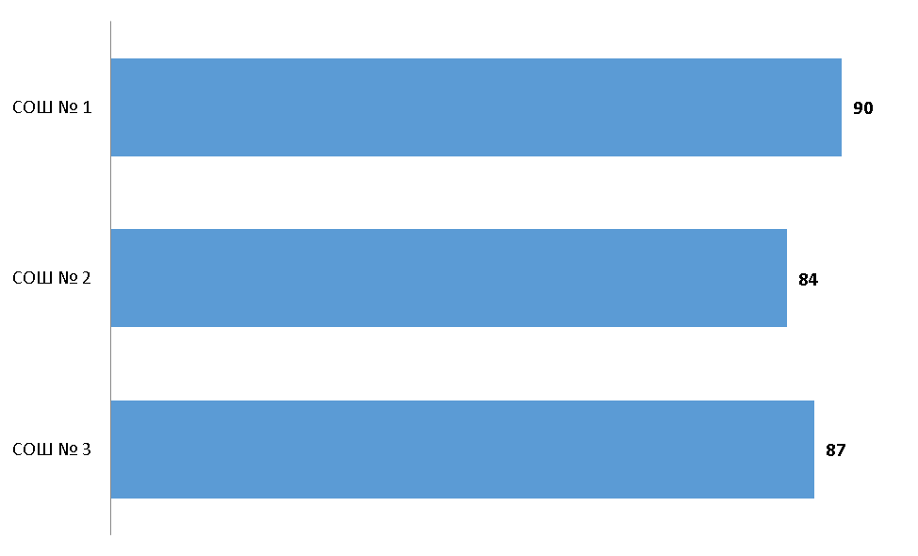
Показатели оценки работы МБОУ Быстрянской СОШ, МБОУ Волочаевской СОШ, МБОУ Донской СОШ, МБОУ Камышевской СОШ, МБОУ Каменно-Балковской СОШ, МБОУ
№ | Параметры / показатели | Быстрянская СОШ | Волочаевская СОШ | Донская СОШ | Камышевская СОШ | Каменно-Балковская СОШ | Курганенская СОШ | Красноармейская СОШ | Майорская СОШ | Островянская СОШ | Пролетарская СОШ | Черкесская СОШ | Широкинская СОШ
1 | Открытость и доступность информации об организации, осуществляющей образовательную деятельность, баллы
1.1 | Соответствие информации о деятельности организации, размещенной на общедоступных информационных ресурсах, её содержанию и порядку (форме) размещения, установленным нормативными правовыми актами | 22 | 17 | 26 | 20 | 19 | 27 | 28 | 25 | 22 | 21 | 27 | 29
1.2 | Наличие на официальном сайте организации информации о дистанционных способах обратной связи и взаимодействия с получателями услуг | 30 | 27 | 30 | 27 | 30 | 27 | 30 | 30 | 27 | 18 | 18 | 27
1.3 | Доля получателей образовательных услуг, удовлетворенных открытостью, полнотой и доступностью информации о деятельности организации | 40 | 40 | 40 | 39 | 40 | 40 | 40 | 40 | 40 | 40 | 40 | 40
 | Итого по разделу 1 | 92 | 84 | 96 | 86 | 89 | 94 | 98 | 95 | 89 | 79 | 85 | 96
2 | Комфортность условий, в которых осуществляется образовательная деятельность, баллы
2.1 | Обеспечение в организации комфортных условий, в которых осуществляется образовательная деятельность | 12 | 24 | 30 | 24 | 24 | 24 | 30 | 30 | 30 | 24 | 24 | 30
2.2 | Время ожидания предоставления услуги | 27 | 36 | 39 | 36 | 36 | 35 | 39 | 40 | 40 | 35 | 36 | 40
2.3 | Доля получателей образовательных услуг, удовлетворенных комфортностью условий, в которых осуществляется образовательная деятельность | 29 | 30 | 29 | 29 | 30 | 29 | 29 | 30 | 29 | 29 | 30 | 30
 | Итого по разделу 2 | 68 | 90 | 98 | 89 | 90 | 88 | 98 | 100 | 99 | 88 | 90 | 100
3 | Доступность образовательной деятельности для инвалидов, баллы
3.1 | Оборудование территории, прилегающей к организации, и её помещений с учетом доступности для инвалидов | 6 | 12 | 12 | 12 | 12 | 6 | 6 | 12 | 6 | 6 | 12 | 6
3.2 | Обеспечение в организации условий доступности, позволяющих инвалидам получать образовательные услуги наравне с другими | 8 | 16 | 16 | 24 | 16 | 8 | 32 | 40 | 16 | 0 | 24 | 24
3.3 | Доля получателей образовательных услуг, удовлетворенных доступностью образовательных услуг для инвалидов | 10 | 8 | 11 | 14 | 17 | 14 | 14 | 15 | 11 | 11 | 16 | 9
 | Итого по разделу 3 | 24 | 36 | 39 | 50 | 45 | 28 | 52 | 67 | 33 | 17 | 52 | 39
4 | Доброжелательность, вежливость работников организации, баллы
4.1 | Доля получателей образовательных услуг, удовлетворенных доброжелательностью, вежливостью работников организации, обеспечивающих первичный контакт и информирование получателя образовательной услуги при непосредственном обращении в организацию | 39 | 40 | 40 | 40 | 40 | 38 | 40 | 40 | 40 | 40 | 40 | 40
4.2 | Доля получателей образовательных услуг, удовлетворенных доброжелательностью, вежливостью работников организации, обеспечивающих непосредственное оказание образовательной услуги при обращении в организацию | 39 | 40 | 40 | 40 | 40 | 38 | 40 | 40 | 40 | 39 | 40 | 40
4.3 | Доля получателей образовательных услуг, удовлетворенных доброжелательностью, вежливостью работников организации при использовании дистанционных форм взаимодействия | 20 | 20 | 20 | 20 | 20 | 20 | 20 | 20 | 20 | 20 | 20 | 20
 | Итого по разделу 4 | 98 | 100 | 100 | 100 | 100 | 96 | 100 | 100 | 100 | 99 | 100 | 100
5 | Удовлетворенность условиями осуществления образовательной деятельности организаций, баллы
5.1 | Доля получателей образовательных услуг, которые готовы рекомендовать организацию родственникам и знакомым | 29 | 29 | 27 | 29 | 29 | 27 | 29 | 30 | 26 | 30 | 30 | 29
5.2 | Доля получателей образовательных услуг, удовлетворенных удобством графика работы организации | 20 | 20 | 20 | 20 | 20 | 19 | 20 | 20 | 20 | 20 | 20 | 20
5.3 | Доля получателей образовательных услуг, удовлетворенных в целом условиями оказания образовательных услуг в организации | 50 | 50 | 50 | 50 | 50 | 49 | 50 | 50 | 50 | 50 | 50 | 50
 | Итого по разделу 5 | 99 | 99 | 97 | 99 | 99 | 95 | 99 | 100 | 96 | 100 | 100 | 99
 | Итого по разделам 1-5 (интегральный показатель) | 381 | 409 | 430 | 424 | 423 | 401 | 447 | 462 | 417 | 383 | 427 | 434
 | Показатель оценки качества по организации (в среднем по разделам 1-5) | 76 | 82 | 86 | 85 | 85 | 80 | 89 | 92 | 83 | 77 | 85 | 87

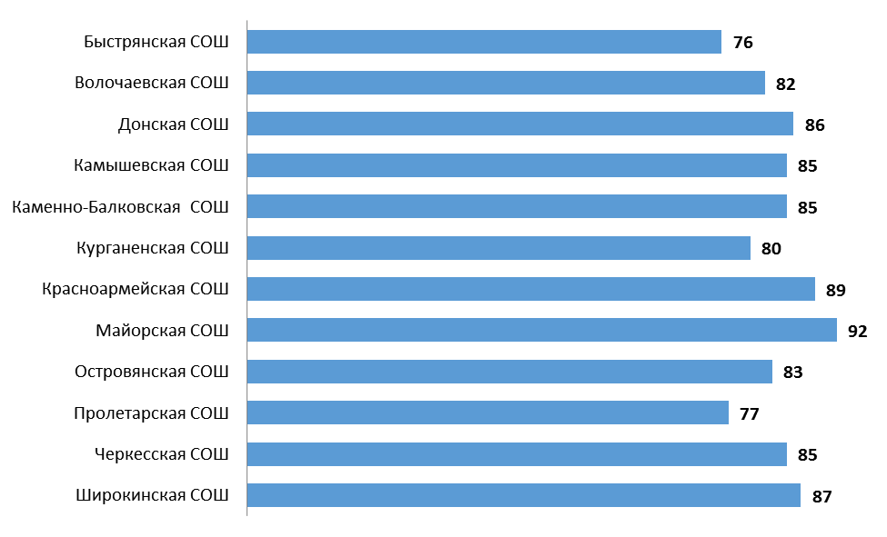

Показатели оценки работы МБУ ДО ДЮСШ, МБУ ДО Орловский ДДТ

№ | Параметры / показатели | МБУ ДО ДДТ | МБУ ДО ДЮСШ
1 | Открытость и доступность информации об организации, осуществляющей образовательную деятельность, баллы
1.1 | Соответствие информации о деятельности организации, размещенной на общедоступных информационных ресурсах, её содержанию и порядку (форме) размещения, установленным нормативными правовыми актами | 24,3 | 26,0
1.2 | Наличие на официальном сайте организации информации о дистанционных способах обратной связи и взаимодействия с получателями услуг | 18,0 | 30,0
1.3 | Доля получателей образовательных услуг, удовлетворенных открытостью, полнотой и доступностью информации о деятельности организации | 40,0 | 40,0
 | Итого по разделу 1 | 82 | 96
2 | Комфортность условий, в которых осуществляется образовательная деятельность, баллы
2.1 | Обеспечение в организации комфортных условий, в которых осуществляется образовательная деятельность | 18,0 | 24,0
2.2 | Время ожидания предоставления услуги | 30,8 | 36,0
2.3 | Доля получателей образовательных услуг, удовлетворенных комфортностью условий, в которых осуществляется образовательная деятельность | 28,2 | 30,0
 | Итого по разделу 2 | 77 | 90
3 | Доступность образовательной деятельности для инвалидов, баллы
3.1 | Оборудование территории, прилегающей к организации, и её помещений с учетом доступности для инвалидов | 0,0 | 12,0
3.2 | Обеспечение в организации условий доступности, позволяющих инвалидам получать образовательные услуги наравне с другими | 8,0 | 8,0
3.3 | Доля получателей образовательных услуг, удовлетворенных доступностью образовательных услуг для инвалидов | 4,8 | 7,5
 | Итого по разделу 3 | 13 | 28
4 | Доброжелательность, вежливость работников организации, баллы
4.1 | Доля получателей образовательных услуг, удовлетворенных доброжелательностью, вежливостью работников организации, обеспечивающих первичный контакт и информирование получателя образовательной услуги при непосредственном обращении в организацию | 40,0 | 40,0
4.2 | Доля получателей образовательных услуг, удовлетворенных доброжелательностью, вежливостью работников организации, обеспечивающих непосредственное оказание образовательной услуги при обращении в организацию | 40,0 | 40,0
4.3 | Доля получателей образовательных услуг, удовлетворенных доброжелательностью, вежливостью работников организации при использовании дистанционных форм взаимодействия | 20,0 | 20,0
 | Итого по разделу 4 | 100 | 100
5 | Удовлетворенность условиями осуществления образовательной деятельности организаций, баллы
5.1 | Доля получателей образовательных услуг, которые готовы рекомендовать организацию родственникам и знакомым | 29,7 | 29,4
5.2 | Доля получателей образовательных услуг, удовлетворенных удобством графика работы организации | 20,0 | 20,0
5.3 | Доля получателей образовательных услуг, удовлетворенных в целом условиями оказания образовательных услуг в организации | 50,0 | 50,0
 | Итого по разделу 5 | 100 | 99
 | Итого по разделам 1-5 (интегральный показатель) | 372 | 413
 | Показатель оценки качества по организации (в среднем по разделам 1-5) | 74 | 83

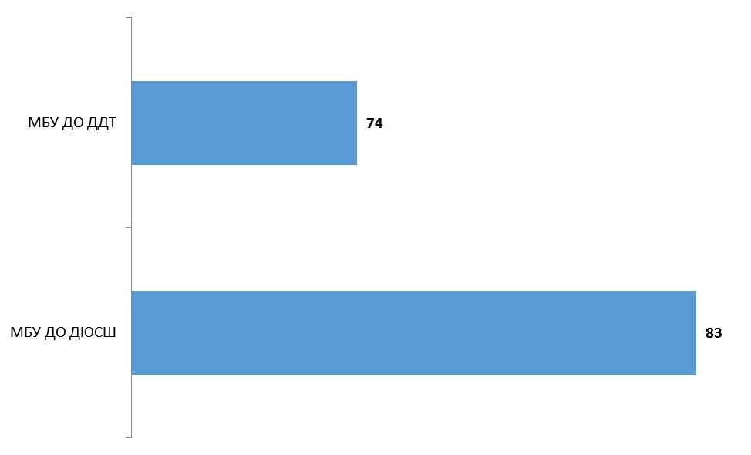
Показатели оценки работы МБДОУ детский сад №1 «Березка», МБДОУ детский сад №2 «Колосок», МБДОУ детский сад №6 «Аленький цветочек», МБДОУ детский сад №7 «Солнышко», МБДОУ детский сад №8 «Аленушка», МБДОУ детский сад №9 «Солнышко», МБДОУ детский сад №10 «Радуга», МБДОУ детский сад №11 «Теремок», МБДОУ детский сад №12 «Сказка», МБДОУ детский сад №17 «Колобок», МБДОУ детский сад №20 «Родничок», МБДОУ детский сад «Капелька», МБДОУ детский сад «Веселая планета»

№ | Параметры / показатели | МБДОУ № 1 «Березка» | МБДОУ № 2 «Колосок» | МБДОУ № 6 «Аленький цветочек» | МБДОУ № 7 «Солнышко» | МБДОУ № 8 «Аленушка» | МБДОУ № 9 «Солнышко» | МБДОУ № 10 «Радуга» | МБДОУ № 11«Теремок» | МБДОУ № 12 «Сказка» | МБДОУ № 17 «Колобок» | МБДОУ № 20 «Родничок» | МБДОУ «Капелька» | МБДОУ «Веселая планета»
1 | Открытость и доступность информации об организации, осуществляющей образовательную деятельность, баллы
1.1 | Соответствие информации о деятельности организации, размещенной на общедоступных информационных ресурсах, её содержанию и порядку (форме) размещения, установленным нормативными правовыми актами | 27,9 | 26,7 | 24,9 | 29,1 | 24,0 | 24,9 | 26,7 | 24,6 | 26,7 | 27,0 | 24,6 | 18,9 | 26,7
1.2 | Наличие на официальном сайте организации информации о дистанционных способах обратной связи и взаимодействия с получателями услуг | 18,0 | 27,0 | 30,0 | 30,0 | 30,0 | 27,0 | 30,0 | 27,0 | 30,0 | 30,0 | 27,0 | 30,0 | 30,0
1.3 | Доля получателей образовательных услуг, удовлетворенных открытостью, полнотой и доступностью информации о деятельности организации | 40,0 | 39,6 | 40,0 | 40,0 | 40,0 | 40,0 | 40,0 | 40,0 | 40,0 | 40,0 | 40,0 | 40,0 | 39,6
 | Итого по разделу 1 | 86 | 93 | 95 | 99 | 94 | 92 | 97 | 92 | 97 | 97 | 92 | 89 | 96
2 | Комфортность условий, в которых осуществляется образовательная деятельность, баллы
2.1 | Обеспечение в организации комфортных условий, в которых осуществляется образовательная деятельность | 30,0 | 30,0 | 30,0 | 30,0 | 30,0 | 30,0 | 24,0 | 12,0 | 24,0 | 30,0 | 30,0 | 30,0 | 30,0
2.2 | Время ожидания предоставления услуги | 39,6 | 39,6 | 40,0 | 40,0 | 40,0 | 40,0 | 36,0 | 28,0 | 34,8 | 40,0 | 40,0 | 40,0 | 39,6
2.3 | Доля получателей образовательных услуг, удовлетворенных комфортностью условий, в которых осуществляется образовательная деятельность | 29,4 | 29,4 | 29,7 | 30,0 | 30,0 | 29,7 | 30,0 | 30,0 | 28,2 | 30,0 | 30,0 | 30,0 | 29,4
 | Итого по разделу 2 | 99 | 99 | 100 | 100 | 100 | 100 | 90 | 70 | 87 | 100 | 100 | 100 | 99
3 | Доступность образовательной деятельности для инвалидов, баллы
3.1 | Оборудование территории, прилегающей к организации, и её помещений с учетом доступности для инвалидов | 6,0 | 18,0 | 0,0 | 24,0 | 0,0 | 6,0 | 0,0 | 0,0 | 12,0 | 6,0 | 30,0 | 6,0 | 18,0
3.2 | Обеспечение в организации условий доступности, позволяющих инвалидам получать дошкольные дошкольные образовательные услуги наравне с другими | 8,0 | 0,0 | 16,0 | 8,0 | 8,0 | 8,0 | 8,0 | 8,0 | 8,0 | 16,0 | 16,0 | 8,0 | 16,0
3.3 | Доля получателей образовательных услуг, удовлетворенных доступностью образовательных услуг для инвалидов | 7,5 | 7,5 | 1,2 | 8,7 | 10,5 | 30,0 | 6,0 | 3,9 | 9,0 | 6,6 | 9,9 | 26,1 | 19,2
 | Итого по разделу 3 | 22 | 26 | 17 | 41 | 19 | 44 | 14 | 12 | 29 | 29 | 56 | 40 | 53
4 | Доброжелательность, вежливость работников организации, баллы
4.1 | Доля получателей образовательных услуг, удовлетворенных доброжелательностью, вежливостью работников организации, обеспечивающих первичный контакт и информирование получателя образовательной услуги при непосредственном обращении в организацию | 40,0 | 40,0 | 40,0 | 40,0 | 40,0 | 40,0 | 39,2 | 40,0 | 40,0 | 40,0 | 40,0 | 40,0 | 38,8
4.2 | Доля получателей образовательных услуг, удовлетворенных доброжелательностью, вежливостью работников организации, обеспечивающих непосредственное оказание образовательной услуги при обращении в организацию | 40,0 | 40,0 | 40,0 | 40,0 | 40,0 | 40,0 | 40,0 | 40,0 | 39,6 | 40,0 | 40,0 | 40,0 | 39,6
4.3 | Доля получателей образовательных услуг, удовлетворенных доброжелательностью, вежливостью работников организации при использовании дистанционных форм взаимодействия | 20,0 | 20,0 | 20,0 | 20,0 | 20,0 | 20,0 | 20,0 | 20,0 | 20,0 | 20,0 | 19,6 | 20,0 | 19,8
 | Итого по разделу 4 | 100 | 100 | 100 | 100 | 100 | 100 | 99 | 100 | 100 | 100 | 100 | 100 | 98
5 | Удовлетворенность условиями осуществления образовательной деятельности организаций, баллы
5.1 | Доля получателей образовательных услуг, которые готовы рекомендовать организацию родственникам и знакомым | 29,7 | 29,7 | 30,0 | 30,0 | 28,5 | 29,4 | 29,4 | 30,0 | 29,7 | 30,0 | 30,0 | 30,0 | 28,5
5.2 | Доля получателей образовательных услуг, удовлетворенных удобством графика работы организации | 20,0 | 20,0 | 20,0 | 20,0 | 20,0 | 19,0 | 20,0 | 20,0 | 20,0 | 20,0 | 19,6 | 20,0 | 19,8
5.3 | Доля получателей образовательных услуг, удовлетворенных в целом условиями оказания образовательных услуг в организации | 50,0 | 50,0 | 50,0 | 50,0 | 46,0 | 49,0 | 50,0 | 50,0 | 49,5 | 50,0 | 50,0 | 50,0 | 48,5
 | Итого по разделу 5 | 100 | 100 | 100 | 100 | 95 | 97 | 99 | 100 | 99 | 100 | 100 | 100 | 97
 | Итого по разделам 1-5 (интегральный показатель) | 407 | 418 | 412 | 440 | 408 | 433 | 399 | 374 | 412 | 426 | 448 | 429 | 443
 | Показатель оценки качества по организации (в среднем по разделам 1-5) | 81 | 84 | 82 | 88 | 82 | 87 | 80 | 75 | 82 | 85 | 90 | 86 | 89

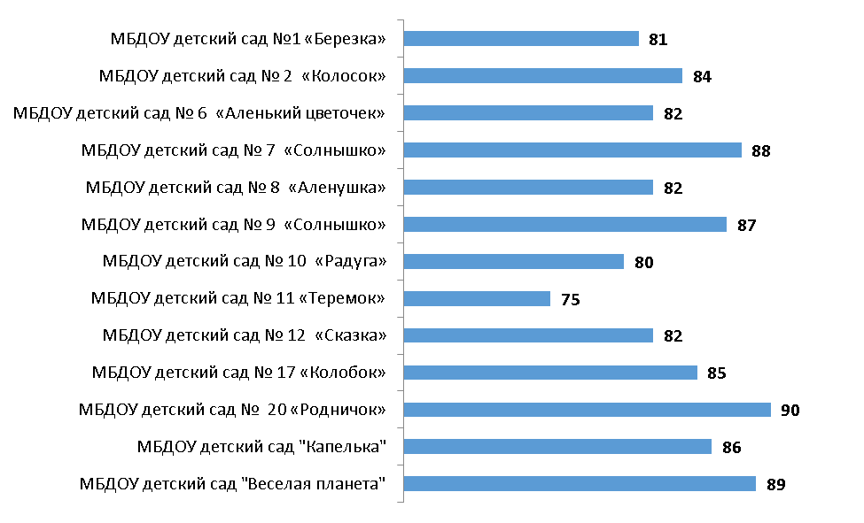

Выводы

Результаты сбора и обобщения информации о качестве условий осуществления образовательной деятельности образовательными организациями Орловского района Ростовской области позволяют сделать следующие общие выводы:
1. По открытостии доступности информации об образовательных организациях:
1.1 На сайтах анализируемых средних общеобразовательных школ Орловского района Ростовской области наиболее часто фиксируется отсутствие информации об использовании при реализации образовательных программ электронного обучения и дистанционных образовательных технологий.
1.2 На официальных сайтах образовательных организаций отсутствуют отдельные способы осуществления дистанционной обратной связи и взаимодействия с получателями услуг:
- отсутствует раздел (или информация) «Часто задаваемые вопросы»;
- не обеспечена техническая возможность выражения получателем услуг мнения о качестве оказания услуг (наличие анкеты для опроса граждан или гиперссылки на нее).
1.3 В рамках этого раздела на основе изучения мнения респондентов осуществлена оценка доли получателей образовательных услуг, удовлетворенных открытостью, полнотой и доступностью информации о деятельности организаций, размещенной на информационных стендах, на сайте в информационно-телекоммуникационной сети «Интернет».
1.4 Анализ результатов восприятия получателями услуг открытости, полноты и доступности информации об образовательных организациях Орловского района Ростовской области показывает, что респонденты высоко оценивают изучаемые параметры (доля удовлетворенных получателей услуг, средние оценки параметров):
- удовлетворенность открытостью, полнотой и доступностью информации о деятельности организации, размещенной на информационных стендах (оценка удовлетворенности изменяется в пределах от 99% до 100%, средние оценки параметра – от 99 до 100 баллов);
- удовлетворенность открытостью, полнотой и доступностью информации о деятельности организации, размещенной на сайте в сети «Интернет» (оценка удовлетворенности изменяется в пределах от 99% до 100%, средние оценки параметра – от 99 до 100 баллов).
1.5 Анализ интегральных показателей, характеризующих открытость и доступность информации об образовательных организациях Орловского района Ростовской области показывает, что зафиксированные оценки параметров находятся на достаточно высоком уровне:
- по показателю 1.1 – от 23 до 28 баллов из 30 возможных;
- по показателю 1.2 – от 18 до 30 баллов из 30 возможных;
- по показателю 1.3 – 40 баллов из 40 возможных.
Таким образом, анализируемые образовательные организации Орловского района Ростовской области показали отличные результаты по показателям данного раздела (от 79 до 98 баллов из 100 возможных).
2. По комфортности условий, в которых осуществляется образовательная деятельность:
2.1 Значения параметров (показателей) по разделу 2.1 демонстрируют отсутствие в анализируемых организациях дефицитов / недостатков по показателям, характеризующим комфортность условий осуществления образовательной деятельности.
2.2 В рамках этого раздела на основе изучения мнения получателей услуг осуществлена оценка доли получателей образовательных услуг, удовлетворенных комфортностью условий осуществления образовательной деятельности в образовательных организациях Орловского района Ростовской области.
2.4 Анализ результатов восприятия получателями услуг комфортности условий осуществления образовательной деятельности в образовательных организациях Орловского района Ростовской области показывает, что респонденты высоко оценивают изучаемые параметры (доля удовлетворенных получателей услуг, средние значения оценки параметров):
- удовлетворенность наличием комфортной зоны отдыха (ожидания), оборудованной соответствующей мебелью (оценка удовлетворенности изменяется в пределах от 98% до 99%, средние оценки параметра – от 98 до 99 баллов);
- удовлетворенность наличием и понятностью навигации внутри организации (оценка удовлетворенности изменяется в пределах от 99% до 100%, средние оценки параметра – от 99 до 100 баллов);
- удовлетворенность наличием и доступностью питьевой воды (оценка удовлетворенности изменяется в пределах от 85% до 96%, средние оценки параметра – от 85 до 96 баллов);
- удовлетворенность наличием и доступностью санитарно-гигиенических помещений (оценка удовлетворенности изменяется в пределах от 96% до 100%, средние оценки параметра – от 96 до 100 баллов);
- удовлетворенность санитарным состоянием помещений организации (оценка удовлетворенности – 100%, средняя оценка параметра – 100 баллов).
Анализ интегральных показателей образовательных организаций Орловского района Ростовской области показывает, что в отношении комфортности условий осуществления образовательной деятельности в анализируемых образовательных организациях зафиксированные оценки параметров находятся на достаточно высоком уровне:
- по показателю 2.1 –30 баллов из 30 возможных;
- по показателю 2.3 – от 29 до 30 баллов из 30 возможных.
Таким образом, образовательные организации Орловского района Ростовской области показали хорошие результаты по показателям данного раздела (от 68 до 100 баллов из 100 возможных).
3. По доступности образовательной деятельности для инвалидов:
3.1 По показателю 3.1 «Оборудование территории, прилегающей к организации, и её помещений с учетом доступности для инвалидов» в образовательных организациях наиболее часто фиксируется отсутствие сменных кресел-колясок.
3.2 По показателю 3.2 «Обеспечение в организации условий доступности, позволяющих инвалидам получать образовательные услуги наравне с другими» в образовательных организациях наиболее часто фиксируются следующие дефициты:
- отсутствие дублирования надписей, знаков и иной текстовой и графической информации знаками, выполненными рельефно-точечным шрифтом Брайля;
- отсутствие возможности предоставления инвалидам по слуху (слуху и зрению) услуг сурдопереводчика (тифлосурдопереводчика).
3.3 В рамках этого раздела на основе изучения мнения респондентов осуществлена оценка доли получателей образовательных услуг, удовлетворенных доступностью образовательных услуг для инвалидов в образовательных организациях Орловского района Ростовской области.
3.4 Анализ результатов восприятия получателями услуг доступности образовательных услуг для инвалидов в образовательных организациях Орловского района Ростовской области показывает, что респонденты в большинстве случаев в целом неудовлетворительно оценивают изучаемые параметры. Зафиксирован значительный разброс и низкие значения удовлетворенности потребителей по параметрам п. 3.3.
3.5 Анализ интегральных показателей образовательных организаций Орловского района Ростовской области показывает, что в отношении доступности образовательных услуг для инвалидов в анализируемых образовательных организациях зафиксированные оценки параметров демонстрируют значительный разброс:
- по показателю 3.1 – от 6 до 18 баллов из 30 возможных;
- по показателю 3.2 – от 16 до 32 баллов из 40 возможных;
- по показателю 3.3 – от 11 до 17 баллов из 30 возможных.
Таким образом, образовательные организации Орловского района Ростовской области показали как удовлетворительные, так и неудовлетворительные результаты по показателям данного раздела (от 12 до 66 баллов из 100 возможных).
4. По доброжелательности, вежливости работников организации:
4.1 Анализ результатов восприятия получателями образовательных услуг доброжелательности, вежливости работников образовательных организаций Орловского района Ростовской области показывает, что респонденты высоко оценивают изучаемые параметры (доля удовлетворенных получателей услуг, средние значения оценки параметров):
- доброжелательность, вежливость работников организации, обеспечивающих первичный контакт и информирование получателя образовательной услуги при непосредственном обращении в организацию (оценка удовлетворенности – 100%, средняя оценка параметра – 100 баллов);
- доброжелательность, вежливость работников организации, обеспечивающих непосредственное оказание образовательной услуги при обращении в организацию (оценка удовлетворенности изменяется в пределах от 99% до 100%, средние оценки параметра – от 99 до 100 баллов);
- доброжелательность, вежливость работников организации при использовании дистанционных форм взаимодействия (оценка удовлетворенности – 100%, средняя оценка параметра – 100 баллов).
4.2 Анализ интегральных показателей образовательных организаций Орловского района Ростовской области показывает, что в отношении доброжелательности и вежливости работников анализируемых организаций зафиксированные оценки параметров находятся на высоком уровне:
- по показателю 4.1 – 40 баллов из 40 возможных;
- по показателю 4.2 – 40 баллов из 40 возможных;
- по показателю 4.3 – 20 баллов из 20 возможных.
Таким образом, образовательные организации Орловского района Ростовской области показали отличные результаты по показателям данного раздела (от 96 баллов до 100 баллов из 100 возможных).
5. По удовлетворенности условиями оказания услуг:
5.1 Результаты опроса по разделу «удовлетворенность условиями осуществления образовательной деятельности» образовательных организаций Орловского района Ростовской области показывают, что респонденты высоко оценивают изучаемые параметры (доля удовлетворенных получателей услуг, средние значения оценки параметров):
- готовность рекомендовать организацию родственникам и знакомым (оценка удовлетворенности изменяется в пределах от 98% до 99%, средние оценки параметра – от 98 до 99 баллов);
- удовлетворенность удобством графика работы организации (оценка удовлетворенности изменяется в пределах от 98% до 100%, средние оценки параметра – от 98 до 100 баллов);
- удовлетворенность в целом условиями оказания образовательных услуг в организации (оценка удовлетворенности изменяется в пределах от 99% до 100%, средние оценки параметра – от 99 до 100 баллов).
5.2 Анализ интегральных показателей образовательных организаций Орловского района Ростовской области показывает, что в отношении удовлетворенности условиями осуществления образовательной деятельности, зафиксированные оценки параметров находятся на высоком уровне:
- по показателю 5.1 – от 29 до 30 баллов из 30 возможных;
- по показателю 5.2 – 20 баллов из 20 возможных;
- по показателю 5.3 – 50 баллов из 50 возможных.
Таким образом, образовательные организации Орловского района Ростовской области показали отличные результаты по показателям данного раздела (от 95 до 100 баллов из 100 возможных).
Таким образом, по данным социологического опроса, потребители услуг высоко оценивают открытость и доступность информации об образовательных организациях, комфортность условий предоставления услуг, в целом ниже среднего уровня оценивают доступность услуг для инвалидов, на высоком уровне оценивают доброжелательность и вежливость работников организации, демонстрируют высокую степень удовлетворенности условиями оказания услуг, и готовы рекомендовать образовательные организации Орловского района Ростовской области родственникам и знакомым.

Предложения по совершенствованию деятельности образовательных организаций

Управлению образования Орловского района, имеющему подведомственные образовательные организации, можно предложить:
1. Направить отчет для ознакомления и принятия мер реагирования руководителям образовательных организаций, принимавших участие в проведении независимой оценки качества.
2. Подготовить план мероприятий по устранению выявленных недостатков, в котором, в частности, предусмотреть (применительно к сайтамобразовательных организаций):
- оптимизацию структуры и повышение степени наполняемости сайтов образовательных организаций актуальными данными, информирующими потребителей образовательных услуг обо всех необходимых аспектах деятельности организаций;
- повышение доступности различных способов осуществления дистанционной обратной связи и взаимодействия с получателями образовательных услуг.
3. Принять меры по совершенствованию материально-технической базы и организации работы в образовательных организациях, обеспечивающих доступность услуг для инвалидов и маломобильных граждан, по тем направлениям, где выявлены дефициты и значительное число неудовлетворительных оценок респондентов.
4. Проанализировать результаты социологического опроса потребителей услуг образовательных организаций, и в пределах своей компетенции разработать точечные мероприятия по оптимизации проанализированных аспектов деятельности организаций.
6. Всем руководителям подведомственных образовательных организаций ознакомиться с методикой проведения независимой оценки качества и использовать её показатели в рамках процедуры планирования работы организации.

